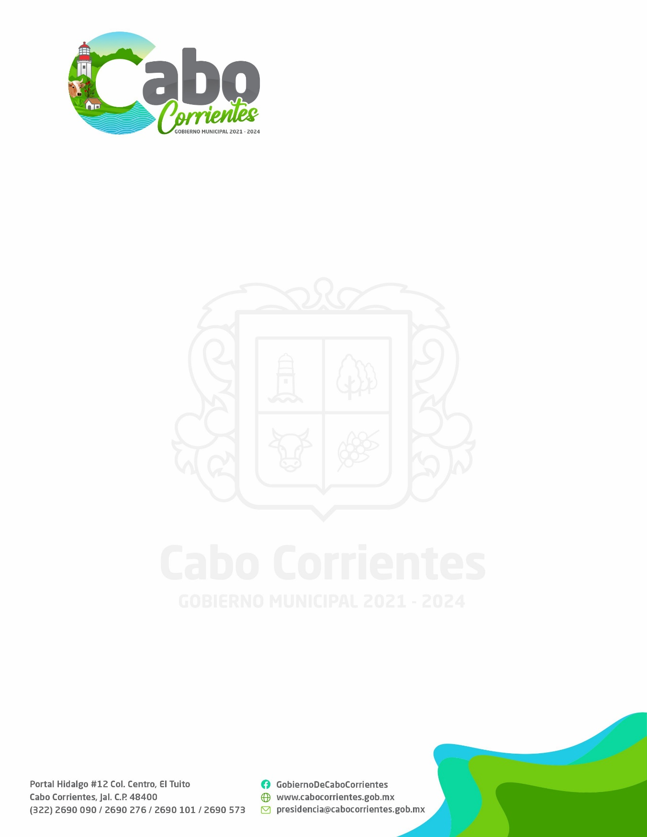
DEPENDENCIA: Departamento de Catastro Nº DE OFICIO: HM/14020/011/2022 ASUNTO: Solicitud Programa Operativo Anual

LIC. ADILENE DE JESUS TACUBA PILLADO DIRECTORA TITULAR DE TRANSPARENCIA Y OFICIALÍA DE PARTES ADMON 2021-2024
P R E S E N T E
El que suscribe ING. Edson Osvaldo Castillón Mora, Jefe en turno del Departamento de CATASTRO, del Municipio de Cabo Corrientes con el gusto de saludarle, aprovecho la ocasión para dar cabal respuesta, a su oficio con número 14020/0011/2022
Articulo 8
Fracción IV, INCISO B

PROGRAMA OPERATIVO ANUAL (POA) 2022-CATASTRO CABO CORRIENTES, JALISCO

ÁREA DE TRABAJO: JEFATURA DE CATASTRO | RESPONSABLE: ING. EDSON OSVALDO CASTILLÓN MORA

HORARIO DE ATENCIÓN: 09:00 A.M. A 16:00 P.M.

ING. EDSON OSVALDO CASTILLÓN MORA
Correo electrónico: catastro@cabocorrientes.gob.mx
Dirección: Portal Hidalgo N°12, Col. Centro El Tuito, Cabo Corrientes, Jal. C.P. 48400
Teléfono: 322 26 9 013 0 Ext. 103

INTRODUCCIÓN
El catastro es definido como una herramienta para procurar y garantizar la ordenación del espacio geográfico con fines de desarrollo, a través de la adecuada, precisa y oportuna definición de los tres aspectos más relevantes de la propiedad inmobiliaria: descripción física, situación jurídica y valor económico.

- PROGRAMA O PROYECTO: PROGRAMA OPERATIVO ANUAL
- PROBLEMA QUE SE ATIENDE: ACTUALIZACION DEL PADRON CATASTRAL
- OBJETIVO GENERAL: LOGRAR MECANISMOS ADMINISTRATIVOS DE RECAUDACIÓN QUE DISMINUYAN LOS REZAGOS DE COBROS DE IMPUESTO PREDIAL.

OBJETIVOS ESPECÍFICOS
- AUMENTAR LA RECAUDACIÓN DEL IMPUESTO PREDIAL.
- INSCRIPCIÓN DE CUENTAS PREDIALES.
- DETERMINAR Y GESTIONAR EL AUMENTO DE IMPUESTO PREDIAL.
- CONTINUAR CON LA ACTUALIZACION DE VALORES CATASTRALES PARA EL SIGUIENTE AÑO

ACTIVIDADES GENERALES
- ACTUALIZACIÓN DEL PADRÓN
- REVISIÓN Y AUTORIZACIÓN DE AVALÚOS TÉCNICOS.
- COBRO DE IMPUESTO PREDIAL.
- INSCRIPCIÓN DE CUENTAS CATASTRALES.
- COBRO DE TRASMISIONES PATRIMONIALES
- REALIZACIÓN DE CERTIFICADOS DE NO ADEUDO
- REALIZACIÓN DE HISTORIALES CATASTRALES

Meta: La Meta principal del Departamento es seguir actualizado los valores catastrales para el siguiente año, ya que, gracias al buen trabajo, el departamento de Catastro logro actualizar dichas tablas en la administración pasada para este año 2022; gracias a esta gestión se tendrá un ingreso mayor en el impuesto predial. Cabe mencionar que las tablas de valores no se actualizaban desde el periodo del 2015-2016.

CONCLUSIÓN

Se aprueban las tablas de valores unitarios de suelo y construcción del Municipio de Cabo Corrientes, Jalisco, para el ejercicio fiscal del 2022, así como los anexos que se acompañan, los cuales forman parte integral del presente decreto.
El presente decreto iniciara su vigencia el primero de enero del año 2022, después de su publicación en el periódico oficial “El Estado de Jalisco”

Materiales y equipo del departamento de catastro (montos presupuestales) para el año 2022
Partidas presupuestales

211 | Materiales, útiles y equipos menores de oficina | 4,000.00
212 | Materiales y útiles de impresión y reproducción | 1,200.00
218 | Materiales para el registro e identificación de bienes y personas | 8,000.00
294 | Refacciones y accesorios menores de equipo de cómputo y tecnologías de la información | 800.00
375 | Viáticos en el país | 3,000.00
 |  | 17,000.00

